De Relatie tussen spieruithoudingsvermogen in de benen en de prestatie op de Steep ramp test bij volwassenen en ouderen
Een cross-sectionele studie naar de relatie tussen het spieruithoudingsvermogen van de beenspieren en de prestatie op de Steep Ramp Test.

Praktijkonderzoek

Student: Marjolein Dijkman
Studentnummer: 383290
Scriptiebegeleider/ supervisor: Caspar Mijlius
Datum/Date : 03-06-2022

Hanzehogeschool Groningen | Opleiding Fysiotherapie
De Relatie tussen spieruithoudingsvermogen in de benen en de prestatie op de Steep ramp test bij volwassenen en ouderen
Een cross-sectionele studie naar de relatie tussen het spieruithoudingsvermogen van de beenspieren en de prestatie op de Steep Ramp Test.

Praktijkonderzoek

Auteur: Marjolein Dijkman
Studentnummer: 383290
Plaats van uitgave: Groningen
Datum: 3 juni 2022
Opdrachtgever: Ingeborg Trul-Kreuze, Martini Ziekenhuis Groningen
Begeleider: Caspar Mijlius, Hanze Hogeschool Groningen

Voorwoord
Voor u ligt mijn scriptie ‘De relatie tussen spieruithoudingsvermogen in de benen en de prestatie op de Steep Ramp Test bij volwassenen en ouderen’. Dit kwantitatieve onderzoek heb ik geschreven als onderdeel van mijn bachelor Fysiotherapie aan de Hanzehogeschool te Groningen.
Begin februari ben ik begonnen met het schrijven van deze afstudeeropdracht. Voorafgaand zocht ik gericht op een praktijkonderzoek dat met lichamelijke inspanning te maken heeft. Zo kwam ik bij deze opdracht uit, welke onderdeel is van de Lifelong Fitness Testing (LIFT) -studie. Een groter onderzoek naar de normwaarden van de Steep Ramp Test, onder leiding van Ingeborg Trul-Kreuze, onderzoeker en bewegingswetenschapper in het Martini Ziekenhuis te Groningen. Het doel van dit onderzoek is om te kijken of het spieruithoudingsvermogen invloed heeft op de prestatie van de Steep Ramp Test. De afgelopen twintig weken heb ik veel nieuwe ervaringen opgedaan met het onderzoeken en afnemen van inspanningstesten.
Graag wil ik Caspar Mijlius en Ingeborg Trul bedanken voor de begeleiding en ondersteuning tijdens het uitvoeren van dit onderzoek en het schrijven van de scriptie. Daarnaast wil ik de medestudenten bedanken voor de inzet tijdens het afnemen van de testen. Tot slot wil ik alle deelnemers bedanken voor hun deelname aan het onderzoek
Ik wens u veel leesplezier.
Marjolein Dijkman
Groningen, 03-06-2022

Samenvatting
Inleiding: De cardiorespiratoire fitheid (CRF) is een goede voorspeller voor de algemene gezondheid en het risico op morbiditeit en mortaliteit. [1] De CRF van een persoon bestaat niet alleen uit hart- en longfunctie, maar ook uit spierkracht. [2] De Steep Ramp Test (SRT) is een korte maximale inspanningstest op een gekalibreerde fietsergometer, met als primaire uitkomstmaat de maximaal behaalde wattage (W_{piek}). [3,4] De W_{piek} heeft een sterke associatie met de VO₂max [5]. Daarom is gerapporteerd dat SRT-prestaties een sterke en betrouwbare indicatie van CRF vormen. Dit geldt voor diverse (patiënten)populaties op cardiopulmonaal, metabolisch en oncologisch gebied in een breed scala van leeftijdsgroepen. [3,4,6,7] Wanneer er een relatie tussen de CRF van een persoon en spierkracht is geeft dit kansen om door middel van krachttraining het CRF te verbeteren. Het is tot op heden onbekend wat de invloed van het spieruithoudingsvermogen is op de W_{piek}, gemeten door de SRT bij gezonde Nederlandse volwassenen en ouderen.

Methode: Deze studie is een deelonderzoek van een multicenter observationeel onderzoek genaamd, Lifelong Fitness Testing (LIFT). Hierbij worden gezonde Nederlanders onderzocht om de normwaarden van de SRT te bepalen. In dit kwantitatieve cross-sectioneel cohortstudie zijn eenentwintig gezonde mannen en vrouwen geïncludeerd. De participanten hebben tijdens de testafspraak drie verschillende inspanningstesten uitgevoerd. De isokinetische dynamometer en de Steep Ramp Test zijn in deze studie gebruikt om de relatie tussen het spieruithoudingsvermogen en de prestatie op de SRT te bepalen. De correlatie tussen deze twee waarden is berekend door de correlatietest van Spearman.
Resultaten: De Spearman correlatiecoëfficiënt bedroeg nauwelijks tot geen univariabele correlatie tussen W_{piek} en het spieruithoudingsvermogen, 0.297 p=0.192. Er is een indicatie op basis van de gevonden waarden dat de vetvrije massa (0.802) en het vetpercentage (-0.710) een hoge univariabele correlatie heeft met de W_{piek} op de SRT, p<0.001. Het gewicht, geslacht, de lengte en maximale spierkracht hebben een middelmatige correlatie (0.564-0.654) met de W_{piek} op de SRT, deze waarden zijn statistisch significant. Leeftijd heeft een lage tot zwakke correlatie met de W_{piek} 0.315, deze waarde is niet statistisch significant, p=0.164.

Conclusie: Het spieruithoudingsvermogen heeft nauwelijks tot geen univariabele correlatie met de W_{piek} op de SRT bij gezonde volwassenen en ouderen. Er is een indicatie op basis van de gevonden waarden dat de vetvrije massa en het vetpercentage een hoge univariabele correlatie heeft met de W_{piek} op de SRT, deze waarden zijn tevens statistisch significant. De lichaamssamenstelling heeft op basis van de resultaten invloed op de prestatie van de SRT. Het gewicht, geslacht, de lengte en maximale spierkracht hebben een middelmatige correlatie met de W_{piek} op de SRT, deze waarden zijn statistisch significant. Leeftijd heeft een lage tot zwakke correlatie met de W_{piek}, deze waarde is niet statistisch significant. Vanwege de kleine participantengroep is vervolgonderzoek naar het spieruithoudingsvermogen en de W_{piek} op de SRT geïndiceerd.
Kernwoorden: spieruithoudingsvermogen- Steep Ramp Test- ‘Humac® normTM‘- spierkracht- maximaal behaalde wattage

Summary
Introduction: Cardiorespiratory fitness (CRF) is a good predictor of general health and the risk of morbidity and mortality. CRF not only consists not only of heart and lung function, but muscle strength as well. The Steep Ramp Test (SRT) is a short maximum effort test on a calibrated bicycle ergometer, with the maximum achieved workload (W_{peak}) as the primary outcome measure. The W_{peak} has a strong association with the VO₂max, therefore it has been reported that SRT performance provides a strong and reliable indication of cardiorespiratory fitness (CRF) for different (patient) populations in the cardiopulmonary, metabolic and oncological domains within a broad age group. When there is a relationship between a person's CRF and muscle strength, this offers opportunities to improve the CRF through strength training. It is yet unknown what the influence of muscle endurance is on the W_{peak}, measured by the SRT in healthy adult and elderly Dutch people.
Method: This study is a sub-study of a multicentre observational study called, ‘Lifelong Fitness Testing’ (LIFT). Healthy Dutch people are examined to determine the normal values of the SRT. This quantitative cross-sectional cohort study included twenty-one healthy men and women. During the test appointment, the participants performed three different exercise tests. The isokinetic dynamometer and the Steep Ramp Test were used in this study to determine the relationship between muscle endurance and performance on the SRT. The correlation between these two values was calculated by Spearman's correlation test.
Results: The Spearman correlation coefficient was little to no univariable correlation between W_{peak} and muscle endurance, 0.297 p=0.192. There is an indication based on the values found that the lean mass (0.802) and the fat percentage (-0.710) has a high univariable correlation with the W_{peak} on the SRT, p<0.001. The weight, sex, height and maximum muscle strength have a mediocre correlation (0.564-0.654) with the W_{peak} on the SRT, these values are statistically significant. Age has a low to weak correlation with the W_{peak} 0.315, this value is not statistically significant, p=0.164.
Conclusion: Muscle endurance has little to no univariable correlation with the Wpeak on the SRT in healthy adults and the elderly. There is an indication based on the values found that the lean mass and fat percentage has a high univariable correlation with the Wpeak on the SRT, these values are also statistically significant. Body composition influences the performance of the SRT based on the results. The weight, sex, height and maximum muscle strength have a mediocre correlation with the Wpeak on the SRT, these values are statistically significant. Age has a low to weak correlation with the Wpeak, this value is not statistically significant. Because of the small group of participants, follow-up research into muscle endurance and the Wpeak on the SRT is indicated.
Keywords: muscle endurance- Steep Ramp Test- ‘Humac® normTM - muscle strength- maximum achieved wattage

Inhoud
Voorwoord 3
Samenvatting 4
Summary 5
Inleiding 7
Methode 8
Algemeen 8
Populatie 8
Procedure 8
Antropometrie 9
Meetinstrumenten 10
Vragenlijsten 10
Isokinetische dynamometer 10
Steep Ramp Test 10
Resultaten 12
Participanten 12
Normaalverdeling 12
Correlatie spieruithoudingvermogen en W_{piek} op de SRT 13
Discussie 14
Conclusie 15
Aanbeveling 15
Referenties 16
Bijlage 20
Bijlage 1 informatiebrief en informed consent 20
Bijlage 2 protocollen Humac® normTM en SRT 31

Inleiding
De cardiorespiratoire fitheid (CRF) is een goede voorspeller voor de algemene gezondheid en het risico op morbiditeit en mortaliteit. [1] De beste indicator om de cardiorespiratoire fitheid te beoordelen is door middel van het meten van de VO₂max.[8,9] De VO₂max is de maximale hoeveelheid zuurstof die het hart kan rondpompen tijdens maximale inspanning, om deze waarde te berekenen is er een maximale inspanningstest nodig. [10] De Cardiopulmonale Exercise test (CPET) is de gouden standaard om de VO₂max te berekenen. [3,4,10,11] De CRF van een persoon bestaat niet alleen uit hart- en longfunctie, maar ook uit spierkracht [2]. Naast de CPET bestaat er ook de Steep Ramp Test (SRT) voor het meten van de CRF. De SRT is een korte maximale inspanningstest, welke uitgevoerd wordt op een gekalibreerde fietsergometer met als primaire uitkomstmaat de maximaal behaalde wattage (W_{piek}). [3,4] De W_{piek} heeft een sterke associatie met de VO₂max [5]. Daarom is gerapporteerd dat SRT-prestaties een sterke en betrouwbare indicatie van CRF vormen. Dit geldt voor diverse (patiënten)populaties op cardiopulmonaal, metabolisch en oncologisch gebied in een breed scala van leeftijdsgroepen. [3,4,6,7]

De kracht vanuit de quadriceps en hamstrings (beenspierkracht) is een belangrijk onderdeel voor het dagelijks functioneren en draagt aanzienlijk bij aan de prestaties van de onderste ledematen. [12–14] De beenspierkracht is van belang om veel dagelijkse activiteiten te ondersteunen, zoals lopen, traplopen, fietsen en opstaan uit een stoel. Doordat onder andere deze dagelijkse activiteiten gedaan kunnen worden blijft de CRF op peil. [15] Daarnaast is bekend dat ouderen met een hogere spierkwaliteit minder risico op overlijden hebben dan ouderen met een lager spierkwaliteit. De spierkwaliteit maakt gebruik van antropometrische parameters en de sit-to-stand test. [16] De meest betrouwbare manier om beenspierkracht in kaart te brengen is aan de hand van een isokinetische dynamometer. [17] Een isokinetische dynamometer maakt het mogelijk om de spierfunctie te beoordelen bij een constante hoeksnelheid, hierdoor wordt er over de volledige Range of Motion de maximale spierkracht en het spieruithoudingsvermogen gemeten. [18] Het spieruithoudingsvermogen is het vermogen van het neuromusculaire systeem om snel kracht te produceren na een aanhoudende periode van intensieve inspanning. [19]
Wanneer er een relatie tussen de CRF van een participant en spierkracht is, geeft dit kansen om door middel van krachttraining het CRF te verbeteren. Omdat het CRF een goede voorspeller voor de algemene gezondheid is [1], kan door middel van krachttraining de algemene gezondheid bevorderd worden. Vooral voor mensen met weinig spierkracht kan de CRF verbeterd worden door spierkrachttraining uit te voeren. Dit kan indien er relatie is tussen de CRF en de spierkracht. De CRF wordt grotendeels beperkt door het vermogen van het cardiorespiratoire systeem om zuurstof naar de gebruikte spieren te transporteren. [20–22] Bij oefeningen met grote spiergroepen (twee benen) is de O₂-transport door de circulatie de belangrijkste (75%) beperkende factor. [20]

De quadriceps spelen een grote rol in verbeterde fietsprestaties. [23] Daarnaast is bekend dat de beenspierkracht bij atleten invloed heeft op het uithoudingsvermogen. [24] Voor mensen met een lagere belastbaarheid heeft weerstandstraining van de onderste ledematen effect op de spierkracht en de fysieke fitheid. [25] Echter, is het nog onbekend wat de invloed van het spieruithoudingsvermogen is op de W_{piek}, gemeten door de SRT. Het doel van dit onderzoek is dan ook om de relatie tussen de spieruithoudingsvermogen en de prestatie (W_{piek}) op de SRT te bepalen bij gezonde volwassenen en ouderen. De onderzoeksvraag luidt: wat is de relatie tussen het spieruithoudingsvermogen en de prestatie op de SRT bij gezonde Nederlandse volwassenen en ouderen?

Methode

Algemeen
Deze studie is een deelonderzoek van het Lifelong Fitness Testing-studie (LIFT). De LIFT-studie is een multicenter observationeel onderzoek waarin de normwaarden voor de SRT worden onderzocht. In dit deelonderzoek wordt de relatie tussen de beenspierkracht, in het specifiek het spieruithoudingsvermogen, en de maximaal behaalde wattage (W_{piek} ) op de SRT onderzocht. Het deelonderzoek betreft een kwantitatief cross-sectioneel cohort studie. De metingen vinden tussen 23 maart 2022 en 5 mei 2022 plaats in het Hanze Active Ageing Lab (HAAL) op het Wiebenga complex van de Hanze Hogeschool in Groningen. De LIFT-studie is door de Medisch-ethische toetsingscommissie (METc) goedgekeurd onder NL nummer NL78670.100.21 en registratienummer R21.088. Naast dit deelonderzoek zijn er andere deelonderzoeken van meerdere studenten omtrent de LIFT-studie, deze gaan over de fysiologische respons tijdens de SRT, normwaarden van de SRT en de validiteit van de inspanningstest. Samen met deze studenten (onderzoekers) worden de inspanningstesten afgenomen en de data verzamelt.

Populatie
Inclusiecriteria  - Gezonde Nederlandse volwassenen en ouderen, leeftijd tussen 25-85 jaar.  - Voldoet aan de Nederlandse Norm Gezond Bewegen [26], gebaseerd op de SQUASH. [27] | Exclusiecriteria  - Een medische status (fysiek of mentaal) die de maximale inspanning beïnvloed, gebaseerd op de PAR-Q. [28]  - Medicatiegebruik welke inspanningscapaciteit beïnvloed.  - Duidelijke gezondheidsproblemen die de inspanningscapaciteit beïnvloed.  - Verminderde motorische ontwikkeling.  - Obesitas (BMI<30kg/m²).  - Niet kunnen meewerken aan de testprocedures (bijv. onvoldoende begrip Nederlandse taal).  - Meer dan 10 uur per week hoge fysieke inspanning.  - Zwangerschap.
De populatie van het onderzoek bestaat uit gezonde Nederlandse volwassenen en ouderen tussen 25 en 85 jaar die voldoen aan de Nederlandse Norm gezond bewegen. [26] In het kader van de LIFT studie is ervoor gekozen om de leeftijd vanaf 25 jaar te doen, vanwege eerder onderzoek naar de normwaarden tot 25 jaar. [3,6] In tabel 1 staan de in- en exclusiecriteria weergegeven.

Tabel 1 in- en exclusiecriteria

BMI= body mass index in kg/m²; PAR-Q= Physical Activity Readiness Questionaire, een vragenlijst over de medische geschiedenis, inspanningsklachten en cardiovasculaire risicofactoren; SQUASH= Short Questionaire to ASses Health enhancing physical activity, een vragenlijst om de Nederlandse Norm Gezond Bewegen te inventariseren

Procedure
De studie maakt gebruik van convenience sampling. Participanten worden geworven via het netwerk van de onderzoekers. Bij belangstelling krijgen de potentiële deelnemers een digitale informatiebrief met informed consent toegestuurd, zie bijlage 1. Indien de informed consent ondertekend teruggestuurd wordt naar één van de onderzoekers, krijgen de potentiële deelnemers online via de mail, de vragenlijsten toegestuurd. Dit gaat om de Physical Activity Readiness Questionaire [28](PAR-Q), EuroQol 5 dimensies + cognitieve dimensie questionaire (EQ5D+C) [29] en de Short Questionaire to ASses Health enhancing physical activity (SQUASH). [27] Wanneer deze vragenlijsten worden verstuurd wordt er automatisch een code aan de potentiële deelnemer gekoppeld. Deze code wordt tijdens het gehele onderzoek gebruikt, zodat de privacy van de participanten gewaarborgd worden. De potentiële deelnemers vullen de vragenlijsten online in en worden beoordeeld op de in- en exclusiecriteria, zie tabel 1. De participant is geïncludeerd wanneer alle antwoorden op de PAR-Q [28] met ‘nee’ beantwoord zijn, uit de SQUASH [27] naar voren komt dat de participant 2.5-10 uren per week sport en als blijkt dat de participanten niet motorisch beperkt zijn, de taal en testprocedures begrijpen, gemeten met de EQ5D+C. [29] Indien de participant geïncludeerd is, kan er een testafspraak gemaakt worden.

De metingen vinden plaats in het Wiebenga complex van de Hanzehogeschool in Groningen. In de studie wordt gebruik gemaakt van een klimaat gecontroleerd laboratorium, het zogenaamde HAAL. De fietsergometer en de software worden geprepareerd en de in- en exclusiecriteria worden gecontroleerd op het case report form (gestandaardiseerd formulier). De gegevens zoals de participantencode en datum, worden op een gestandaardiseerd formulier ingevuld en doorgenomen. Er is hierbij ruimte voor vragen over het onderzoek. Allereerst worden antropometrische gegevens verzameld. Wanneer deze procedure afgerond is, kan de deelnemer beginnen met de warming-up van vijf minuten fietsen op een fietsergometer. Aansluitend hierop wordt de participant verzocht plaats te nemen op de Humac® normTM. Hier wordt de maximale beenspierkracht en spieruithoudingsvermogen getest. Alle inspanningstesten worden gedaan volgens voorgeschreven protocollen, zie bijlage 2.

Na de Humac® normTM meting, krijgt de participant een pauze van minimaal 30 minuten. Voorafgaande voorwaarden aan de rustpauze is een verbod op cafeïne houdende dranken, gezien deze invloed hebben op lichamelijke prestaties [30,31] Wanneer de 30 minuten voorbij zijn wordt de SRT volgens protocol afgenomen, zie bijlage 2. Ook na deze test wordt er een pauze van minimaal 30 minuten gehouden, waarin voldaan moet worden aan dezelfde voorwaarden.

De volgorde van de testen zijn bij ieder participant gelijk. Er is gekozen om de testen in deze volgorde te doen zodat de participanten de lichamelijke belasting steeds meer opbouwen in lichamelijke belasting. De CPET wordt afgenomen in het belang voor de LIFT-studie, in deze studie wordt de CPET niet nader toegelicht.

Antropometrie
Antropometrische gegevensverzameling betreft lengte, gewicht, subcutane vetverdeling, heup- en tailleomvang. De lengte, welke gemeten wordt op 0,1 cm nauwkeurig, en het gewicht, 0,1 kg nauwkeurig met een medisch gecertificeerde SECATM wijzerschaal, zijn nodig bij het invullen van persoonlijke gegevens in de softwareprogramma’s van de inspanningstesten. De Body Mass Index (kg/m²) wordt berekend door de lichaamsmassa te delen door de lichaamslengte in het kwadraat. De subcutane vetverdeling wordt gemeten met een Harpenden huidplooimeter op 4 punten: bij de triceps, biceps, subscapulaire en supra-iliacale plaatsen aan de rechterkant van het lichaam. De som van de 4 huidplooien (in millimeters) wordt gebruikt om de lichaamssamenstelling te schatten met behulp van standaardvergelijkingen[32].

Meetinstrumenten

Vragenlijsten
Vragenlijsten worden vooraf naar de potentiële deelnemers gestuurd om te kijken of zij geïncludeerd kunnen worden aan het onderzoek. De PAR-Q [28] is een korte vragenlijst met vragen over de medische geschiedenis, inspanningsklachten en cardiovasculaire risicofactoren. Daarnaast wordt de SQUASH [27] afgenomen om te bepalen of de potentiële deelnemers aan de Nederlandse Norm Gezond Bewegen voldoen en de EQ5D+C [29] wordt afgenomen om een bredere indruk te krijgen van de algemene gezondheid, daarnaast zijn er aanvullende vragen over het rookgedrag en etniciteit bijgevoegd. De uitslagen vanuit de PAR-Q [28] en de SQUASH[27] worden gebruikt om te bepalen of de potentiële participanten voldoen aan de inclusiecriteria en daarbij vallen onder gezonde volwassenen. De resultaten van de EQ5D+C [29] en de aanvullende vragen worden gebruikt om de karakteristieken en de algemene gezondheid van de populatie te beschrijven. Alleen mensen die voldoen aan de criteria worden uitgenodigd.

Isokinetische dynamometer
De beenspierkracht wordt gemeten middels de Humac® normTM, welke de gouden standaard is voor het meten van isokinetische kracht. [33] De Humac® normTM is een dynamometer waarbij de kracht van verschillende spiergroepen gemeten kan worden. Uit onderzoek blijkt dat de intra-betrouwbaarheidswaarden van de isometrische, concentrische en excentrische piekmomenten een hoge reproduceerbaarheid heeft, 0,88-0,92. [34]. De maximale kracht en spieruithoudingsvermogen van de quadriceps en hamstrings worden alleen bij het dominante been getest. Voor het uitvoeren van deze test wordt er eerst een warming-up uitgevoerd op de fietsergometer. Er is gekozen voor een warming-up om blessures te voorkomen en lichaamstemperatuur te laten stijgen. [35] Na de warming-up neemt de participant plaats op de Humac® normTM. De participant wordt met stabiliserende banden over de borst, het bekken en het bovenbeen in de stoel gefixeerd. Voordat de echte meting begint wordt de participant gevraagd om twee keer drie seconden lang, zo hard mogelijk tegen het kussen (welke gevestigd zit net iets boven de enkel) te duwen, zodat de participant weet wat er tijdens de test verwacht wordt. Daarnaast vergroot het oefenen de betrouwbaarheid van de test en wordt de bias verminderd. Vervolgens gaat de participant dit opnieuw drie keer uitvoeren voor de daadwerkelijke meting, er wordt hierbij gekeken naar de hoogst gegenereerde kracht in Newtonmeter (Nm). Na de maximale spierkrachtmeting wordt het spieruithoudingsvermogen van de participant getest. Tussen de maximale spierkrachtmeting en het oefenen van het spieruithoudingsvermogen zit twee minuten rust. Het spieruithoudingsvermogen wordt gemeten door de participant 20 keer achter elkaar het been met een constante snelheid (60°/seconden) te laten buigen en strekken. Voor deze meting heeft de participant vijf herhalingen onder een constante snelheid om te oefenen, na deze vijf herhalingen heeft de participant 30 seconden rust, daarna begint de test met 20 herhalingen waarbij maximale inspanning verwacht wordt. De daling (%) in de piek tussen de eerste en de laatste herhaling (fatigue-index), wordt berekend als maat voor het uithoudingsvermogen van de spieren.

Steep Ramp Test
Na minimaal 30 minuten pauze na de uitvoering van de Humac® normTM, wordt de SRT met ademgasanalyse uitgevoerd. De participant krijgt een hartslagband, saturatiemeter, bloeddrukmeter en een ademmasker aangemeten. Wanneer de fiets op de juiste stand staat, de BORG-schaal uitgevraagd is en de participant de testinstructies heeft gekregen, wordt de test gestart. De test staat in het softwaresysteem Metasoft®, hierdoor gaat het wattage, na drie minuten warming-up zonder weerstand, automatisch omhoog. De wattage gaat geleidelijk stijgen met 25W per 10 seconden. De participant wordt verzocht, het aantal wentelingen per minuut tussen de 70 en 80 te houden. De test wordt gestopt indien de participant aangeeft niet meer te kunnen of als de aantal wentelingen per minuut lager dan 60 wordt. Vervolgens fietst de participant minimaal twee minuten uit de wattage is hierbij gedaald op 25W.

Data-analyse
De gegevens binnen deze cross-sectionele studie worden geanalyseerd met behulp van het programma Statistical Package for the Social Sciences versie 28 (IBM SPSS-28 Statistics). De resultaten worden gepresenteerd aan de hand van het gemiddelde en de standaarddeviatie (SD), bij een normaalverdeling. Indien de variabelen niet normaal verdeeld zijn, worden de mediaan en de range genoteerd. De normaalverdeling wordt statistisch getoetst met de Shapiro-Wilk test. Wanneer de waarden niet significant zijn (≥ p=0,05), worden deze geïnterpreteerd als normaal verdeeld.

Om het effect van het spieruithoudingsvermogen in kaart te brengen worden de vervalwaarden geïnterpreteerd, gemeten op de Humac® normTM. Er wordt gekeken naar het percentage afname tussen de eerste en de laatste herhaling in Nm (fatigue-index). [33] Per participant wordt er bekeken wat de hoogst behaalde wattage (W_{piek}) is, deze waarde samen met de fatigue index wordt gebruikt om de relatie tussen de W_{piek} op de SRT en het spieruithoudingsvermogen te berekenen. Afhankelijk van de normaalverdeling wordt er in SPSS een correlatiecoëfficiënt van Spearman of Pearson berekend. De variabelen lengte, gewicht, geslacht, BMI, maximale kracht, vetpercentage en de vetmassa worden ook middels de correlatietest van Spearman of Pearson geanalyseerd en vergeleken met de W_{piek} op de SRT. De mate van verband wordt uitgedrukt in correlatiecoëfficiënten, weergegeven in tabel 2. [36,37]

Tabel 2- Correlatiecoëfficiënten [36,37]
0.00-0.30 | Nauwelijks of geen correlatie
0.30-0.50 | Lage of zwakke correlatie
0.50-0.70 | Middelmatige correlatie
0.70-0.90 | Hoge of sterke correlatie
0.90- 1.00 | Zeer hoge of zeer sterke correlatie

Resultaten

Participanten
Van de 25 participanten die de vragenlijst hebben ingevuld, zijn 21 participanten geïncludeerd. De overige vier deelnemers hebben niet deelgenomen. Voor drie participanten was er geen ruimte en tijd om in te plannen voor een testafspraak. Voor de overige deelnemer ontstond er in de tijd na het invullen van de vragenlijst en de testafspraak fysieke ongemakken waardoor deze deelnemer geëxcludeerd werd. De metingen van de 21 deelnemers zijn gebruikt voor de analyse. Er zijn geen participanten geweest die tijdens het onderzoek gestopt zijn. De participantkenmerken zijn weergegeven in tabel 3.
Tabel 3: participantkenmerken
Variabele | Man (N=15) | Vrouw (N=6) | Totaal (N=21)
Leeftijd (jaren)^{A} | 26 (25-60) | 40 (25-76) | 26 (25-76)
Lengte (cm)^{B} | 185.25 (±12.90) | 170.50 (±6.22) | 181.0 (±8.8)
Gewicht (kg)^{B} | 81.63 (±10.25) | 65.17 (±6.97) | 76.9 (±12.0)
BMI (kg/m²)^{B} | 23.75 (±2.30) | 22.5 (±3.04) | 23.4 (±2.5)
Vetpercentage | 19.37 (±4.88) | 31.42 (±4.84) | 22.8 (±7.3)
Vetvrije massa ^{B}(kg) | 65.51 (±6.33) | 44.27 (±3.12) | 59.4 (±11.3)
cm=centimeter, kg= kilogram, BMI= body mass index, kg/m²= kg/m²
^{A}= niet normale verdeling, uitgedrukt in de mediaan en minimum/maximum.
^{B}= normaal verdeeld, uitgedrukt in gemiddelde en standaarddeviatie.

Normaalverdeling
Aan de hand van de Shapiro-Wilk test is vastgesteld dat de leeftijd, maximale wattage op de SRT en het spieruithoudingsvermogen niet normaal verdeeld zijn, p<0.05. De variabelen lengte, gewicht, BMI, maximale spierkracht, vetpercentage en vetvrijemassa zijn normaal verdeeld p<0.05, zie tabel 4.

Tabel 4: normaalverdeling getoetst met de Shapiro-Wilk test
Variabele | N | P-waarde
Leeftijd (jaar)^{A} | 21 | <0.001
Gewicht (kg)^{B} | 21 | 0.923
Lengte (cm)^{B} | 21 | 0.136
BMI^{B} | 21 | 0.984
W_{piek} op de SRT^{A} | 21 | 0.021
Spieruithoudingsvermogen^{A} | 21 | 0.005
Maximale spierkracht^{B} | 21 | 0.219
Vetpercentage^{B} | 21 | 0.299
Vetvrije massa (kg)^{B} | 21 | 0.266
Kg= kilogram; cm=centimeter; BMI= Body Mass Index; W_{piek}= maximale wattage.
A= niet normaal verdeeld p<0.05
B= normaal verdeeld P>0.05

Tabel 5: Resultaten Humac® normTM en W_{piek} op de SRT
 | Mannen | Vrouwen | Totaal
W_{piek} op de SRT^{A} | 471 (378-555) | 302.5 (272-498) | 468 (272-555)
Spieruithoudingsvermogen^{A} (vervalpercentage) | 24 (-18-42) | 27.5 (13-38) | 26 (-18-42)
Maximale spierkracht^{B} (NM) | 271.27(84.03) | 170.83 (33.11) | 242.57(85.89)
W_{piek}= maximaal behaalde wattage, SRT= Steep Ramp Test, NM= newton meter
A=niet normaal verdeelde data uitgedrukt in mediaan en minimum-maximum
B= normaal verdeelde data uitgedrukt in gemiddelde en standaarddeviatie

Correlatie spieruithoudingvermogen en W_{piek} op de SRT
Om de relatie tussen het spieruithoudingsvermogen en de W_{piek} in kaart te brengen is gebruik gemaakt van de totaalscores van het spieruithoudingsvermogen en van de W_{piek ,} zie tabel 5. De correlatiecoëfficiënt is berekend met de Spearman ’s Rho indien de variabele niet normaal verdeeld is, deze toont nauwelijks tot geen relatie aan. Er is een toename zichtbaar, echter is deze waarde niet statistisch significant p=0.192. De correlatie tussen het spieruithoudingsvermogen en de W_{piek} is 0.297 (p= 0.192). Naast het spieruithoudingsvermogen is er ook gekeken wat het effect van leeftijd, geslacht, gewicht en maximale beenspierkracht is.
Tabel 6: correlaties met W_{piek}
Variabele | Correlatiecoëfficiënt | P-waarde
Spieruithoudingsvermogen^{A} | 0.297 | 0.192
Leeftijd (jaar)^{A} | 0.315 | 0.164
Gewicht(kg)^{B} | 0.564 | 0.008*
BMI^{B} | 0.230 | 0.315
Lengte (cm)^{B} | 0.649 | 0.001*
Geslacht^{A} | 0.601 | 0.004*
Maximale spierkracht (Nm)^{B} | 0.654 | 0.001*
Vetpercentage^{B} | -0.710 | <0.001*
Vetvrije massa (kg)^{B} | 0.802 | <0.001*
BMI= body mass index, kg=kilogram, cm= centimeter, Nm=newton meter
^{A}= correlatiecoëfficiënt van Spearman ‘s Rho
^{B}= correlatiecoëfficiënt van Pearson

Tussen de variabelen W_{piek} en het spieruithoudingsvermogen is er nauwelijks of geen relatie (0.297), echter om de invloed te bepalen van geslacht, leeftijd, gewicht, BMI, lengte, maximale spierkracht, vetpercentage en de vetvrije massa is er gekeken naar de correlatiecoëfficiënten tussen deze variabelen en de W_{piek}, zie tabel 6. De correlatie tussen W_{piek} en de vetvrije massa is hoog of sterk met 0.802, p=<0.001. Er is een negatieve correlatiecoëfficiënt weergegeven bij het vetpercentage, -0.710, p= <0.001. Het gewicht, geslacht, de lengte en maximale spierkracht hebben een middelmatige correlatie (0.564-0.654) met de W_{piek} op de SRT, deze waarden zijn statistisch significant. Leeftijd heeft een lage tot zwakke correlatie met de W_{piek} 0.315, deze waarde is niet statistisch significant, p=0.164.

Discussie
In dit deelonderzoek van de LIFT-studie wordt de relatie tussen het spieruithoudingsvermogen en de W_{piek} op de SRT geanalyseerd bij gezonde Nederlandse volwassenen en ouderen tussen de 25 en 76 jaar. Uit de resultaten blijkt dat er nauwelijks tot geen relatie tussen het spieruithoudingsvermogen en W_{piek} is met 0.297, p=0.192. De invloed van de variabelen geslacht, leeftijd, gewicht, BMI, lengte, maximale spierkracht, vetpercentage en de vetvrije massa zijn ook geanalyseerd. De vetvrije massa en het vetpercentage hebben een hoge of sterke relatie met de W_{piek}. Het vetpercentage heeft een negatieve correlatiecoëfficiënt, dit houdt in dat hoe lager het vetpercentage is hoe hoger de W_{piek} is. Het gewicht heeft een middelmatige correlatie met de W_{piek} op de SRT met 0.564,p=0.008. De significante waarde in gewicht zou verklaard kunnen worden, omdat mensen die zwaarder zijn voor inspanningen meer kracht moeten leveren terwijl mensen die licht zijn meer cardio inspanningen leveren. De maximale spierkracht heeft een middelmatige correlatie met de W_{piek}, om de invloed van de spierkracht op de W_{piek} goed te onderzoeken is er een vervolgonderzoek nodig waarbij er een interventie plaatsvindt omtrent spierkrachttraining. Lengte en geslacht hebben beide een middelmatige correlatie met de W_{piek} , deze waarden worden statistisch significant bevonden. Beide variabelen worden indirect ook beïnvloedt door de lichaamssamenstelling. [38] De leeftijd heeft een lage tot zwakke correlatie met de W_{piek}. De BMI heeft nauwelijks tot geen relatie op de W_{piek} van de SRT. Op basis van de gevonden waarden is er een indicatie dat vetvrije massa en vetpercentage een hoge correlatie heeft met de W_{piek}. Hieruit kan er worden vastgesteld dat de lichaamssamenstelling een invloed heeft op de W_{piek} tijdens de SRT.
Als er een relatie tussen CRF en spierkracht van een persoon is, biedt dit kansen om door middel van krachttraining het CRF te verbeteren. Bij het vergelijken met andere studies die onderzoek hebben gedaan naar de spierkracht of spieruithoudingsvermogen en fietsprestaties, valt op dat de uit uitkomsten wisselend zijn. Uit onderzoek blijkt dat zware krachttraining de VO₂max bij fietsprestaties verbetert. [23] Echter blijkt uit deze studie dat de maximale spierkracht 0.654, p=0.001 een middelmatige relatie heeft met de W_{piek} op de SRT. Het is onwaarschijnlijker dat deze relatie er is, maar de toename van kracht via een interventie kan wel positief effect hebben. Daarnaast is de maximale spierkracht in deze studie gemeten door de Humac® normTM in een zittende positie, dit is moeilijk te vergelijken met de spierkracht die tijdens de SRT gebruikt wordt. Er zijn ook onderzoeken die met zware krachttraining geen effect hebben op fietsprestaties. [39–41] Wegens verschil in methoden kan er geen directe vergelijking gemaakt worden met de eerder gepubliceerde studies.

De resultaten van deze studie geven weer dat de vetvrije massa een hoge tot sterke relatie heeft met de W_{piek} op de SRT. In een onderzoek naar de normwaarden van de SRT bij kinderen en adolescenten tussen de acht en negentien jaar is de W_{piek} ook positief geassocieerd met de vetvrije massa (0.811-0.930, met p=<0.001).[6] De associatie van lichaamssamenstelling met W_{piek} is gerelateerd aan het spiermetabolisme en kan het energieverbruik in grote spiergroepen adequaat verhogen.[42]

De sterkte van dit onderzoek wordt vergroot doordat de testen in een gecontroleerd klimaat is afgenomen. Daarnaast zijn de metingen allemaal volgens protocol verlopen, de testen zijn makkelijk toepasbaar. De testen kosten weinig tijd, antropometrie en de Humac® normTM zijn samen binnen 20 minuten afgenomen, de SRT duurt exclusief het in- en uitfietsen drie tot vier minuten.

Er zijn enkele beperkingen aan deze kwantitatief cross-sectionele cohortstudie. De eerste beperking is dat de resultaten gebaseerd zijn op een kleine groep deelnemers, 21 deelnemers. Dit is niet representatief voor de gehele samenleving, 15 van de 21 deelnemers waren onder de 50 jaar oud, de overige zes deelnemers zijn 50 jaar of ouder. Daarnaast zijn de metingen voor de meeste deelnemers voor het eerst, waardoor er sprake is van een leercurve. Er is bij de Humac® normTM een deelnemer geweest met een negatieve vervalwaarde, zie tabel 5. Dat wil zeggen dat de eerste en tweede herhaling van de knieflexie/extensie lager gescoord heeft dan de laatste herhaling. Desondanks de aanwezigheid van de vijf oefenherhalingen heeft deze deelnemer de test nog niet volledig begrepen, hierdoor wordt er een negatieve vervalwaarde verkregen, in dit kleine deelnemersveld is deze waarde van grote invloed op de resultaten.

Daarnaast worden gezonde Nederlandse volwassenen tussen de 25 en 85 jaar geïncludeerd, echter mogen mensen die roken ook mee doen, terwijl rookgedrag geassocieerd wordt met een verminderd CRF, dit kan de resultaten beïnvloeden. [43] Alcohol en drugs gebruik wordt niks over gevraagd in de vragenlijsten, dit heeft ook invloed op de gezondheid. De SQUASH-vragenlijst [27] is niet representatief voor de Nederlandse Norm Gezond Bewegen [26] welke beschrijft om minimaal 30 minuten per dag matig intensief te bewegen. De SQUASH geeft aan dat een zittend beroep ook telt als matig intensief bewegen, daarnaast is de SQUASH niet gericht op ouderen, er worden vragen geïnventariseerd over het werk. [27] Daarnaast bevat de vragenlijst veel items waardoor de participanten hun eigen fysieke activiteit overschatten. [27] De totaalsom van de huidplooimetingen worden afgelezen uit de tabel van Durnin en Womersley [32], echter gaat de leeftijd tot 50 jaar, iedereen boven de 50 jaar behoort bij dezelfde leeftijdsgroep.

Er is geen sprake van randomisatie geweest in deze studie, elke deelnemer heeft precies dezelfde volgorde aan testen gevolgd. Er zijn drie testen achter elkaar op dezelfde dag waardoor de deelnemer al vermoeid kan zijn dit heeft invloed op de SRT. Optimaal zou zijn om elke dag een test uit te voeren zodat vermoeidheid een kleinere rol speelt. In de studie wordt gebruik gemaakt van verschillende leeftijden, de deelnemers met een hogere leeftijd hebben te maken met sarcopenie. Hiermee moet rekening gehouden worden. Sarcopenie is een leeftijdsgebonden aandoening waarbij er afname is in zowel spierkracht,- massa als functie. Rond de leeftijd van 30 á 40 jaar begint het proces van sarcopenie, hierbij is er sprake van gemiddeld verlies van spierkracht van 1% per jaar. [44]

Conclusie
Uit de gevonden Spearman correlatiecoëfficiënt in dit onderzoek blijkt dat het spieruithoudingsvermogen in de benen nauwelijks tot geen univariabele correlatie heeft met de W_{piek} van de SRT bij gezonde Nederlandse volwassenen en ouderen. Op basis van de gevonden waarden is er een indicatie dat vetvrije massa en het vetpercentage een hoge correlatie heeft met de W_{piek} op de SRT. De lichaamssamenstelling heeft een grote rol op de prestatie van de SRT. Het gewicht, geslacht, de lengte en maximale spierkracht hebben een middelmatige correlatie met de W_{piek} op de SRT, deze waarden zijn statistisch significant. Leeftijd heeft een lage tot zwakke correlatie met de W_{piek}, deze waarde is niet statistisch significant.

Aanbeveling
Om een beter beeld te krijgen zou dit onderzoek meer participanten moeten bevatten. Om het spieruithoudingsvermogen beter in kaart te brengen zou het spieruithoudingsvermogen net zolang getest moeten worden als de duur van de SRT. Daarnaast kan het spieruithoudingsvermogen ook getest kunnen worden met de Wingate test, omdat de uitgangsposities van de meting van het spieruithoudingsvermogen en de SRT dan nagenoeg gelijk zijn. Een ander vervolgonderzoek zou gebruik kunnen maken van interventieonderzoek om te kijken of spierkrachttraining helpt bij het behalen van een hogere W_{piek} op de SRT.
Deze studie is relevant voor zorgprofessionals die de SRT regelmatig afnemen bij patiënten. Wanneer de SRT wordt afgenomen in de praktijk moet er rekening mee gehouden worden dat de lichaamssamenstelling een invloed op de prestatie van de SRT kan hebben.

Referenties
[1] Al-Mallah MH, Sakr S, Al-Qunaibet A. Cardiorespiratory Fitness and Cardiovascular Disease Prevention: an Update. Current Atherosclerosis Reports 2018;20:1. https://doi.org/10.1007/s11883-018-0711-4.
[2] Hansen JE, Sue DY, Oren A, Wasserman K. Relation of oxygen uptake to work rate in normal men and men with circulatory disorders. The American Journal of Cardiology 1987;59:669–74. https://doi.org/10.1016/0002-9149(87)91190-8.
[3] Werkman MS, Bongers BC, Blatter T, Takken T, Wittink H. Extended steep ramp test normative values for 19–24-year-old healthy active young adults. European Journal of Applied Physiology 2020;120:107–15. https://doi.org/10.1007/s00421-019-04255-x.
[4] BONGERS BC, de VRIES SI, HELDERS PJM, TAKKEN T. The Steep Ramp Test in Healthy Children and Adolescents. Medicine & Science in Sports & Exercise 2013;45:366–71. https://doi.org/10.1249/MSS.0b013e31826e32c5.
[5] Hawley JA, Noakes TD. Peak power output predicts maximal oxygen uptake and performance time in trained cyclists. European Journal of Applied Physiology and Occupational Physiology 1992;65:79–83. https://doi.org/10.1007/BF01466278.
[6] Bongers BC, de Vries SI, Obeid J, van Buuren S, Helders PJM, Takken T. The Steep Ramp Test in Dutch White Children and Adolescents: Age- and Sex-Related Normative Values. Physical Therapy 2013;93:1530–9. https://doi.org/10.2522/ptj.20120508.
[7] BONGERS BC, WERKMAN MS, ARETS HGM, TAKKEN T, HULZEBOS HJ. A Possible Alternative Exercise Test for Youths with Cystic Fibrosis. Medicine & Science in Sports & Exercise 2015;47:485–92. https://doi.org/10.1249/MSS.0000000000000440.
[8] Ribeiro R, Oliveira Silva JÍ, Dantas MGB, Menezes ES, Pereira Arruda AC, Schwingel PA. High-intensity interval training applied in Brazilian Jiu-jitsu is more effective to improve athletic performance and body composition. Journal of Combat Sports and Martial Arts 2015;6:1–5. https://doi.org/10.5604/20815735.1166073.
[9] Nobari H, Gandomani EE, Reisi J, Vahabidelshad R, Suzuki K, Volpe SL, et al. Effects of 8 Weeks of High-Intensity Interval Training and Spirulina Supplementation on Immunoglobin Levels, Cardio-Respiratory Fitness, and Body Composition of Overweight and Obese Women. Biology (Basel) 2022;11:196. https://doi.org/10.3390/biology11020196.
[10] van der Steeg GE, Takken T. Reference values for maximum oxygen uptake relative to body mass in Dutch/Flemish subjects aged 6–65 years: the LowLands Fitness Registry. European Journal of Applied Physiology 2021;121:1189–96. https://doi.org/10.1007/s00421-021-04596-6.
[11] ATS/ACCP Statement on Cardiopulmonary Exercise Testing. American Journal of Respiratory and Critical Care Medicine 2003;167:211–77. https://doi.org/10.1164/rccm.167.2.211.
[12] Palmieri-Smith RM, Lepley LK. Quadriceps Strength Asymmetry After Anterior Cruciate Ligament Reconstruction Alters Knee Joint Biomechanics and Functional Performance at Time of Return to Activity. The American Journal of Sports Medicine 2015;43:1662–9. https://doi.org/10.1177/0363546515578252.

[13] Kim H-J, Lee J-H, Ahn S-E, Park M-J, Lee D-H. Influence of Anterior Cruciate Ligament Tear on Thigh Muscle Strength and Hamstring-to-Quadriceps Ratio: A Meta-Analysis. PLOS ONE 2016;11:e0146234. https://doi.org/10.1371/journal.pone.0146234.
[14] Ardern CL, Pizzari T, Wollin MR, Webster KE. Hamstrings Strength Imbalance in Professional Football (Soccer) Players in Australia. Journal of Strength and Conditioning Research 2015;29:997–1002. https://doi.org/10.1519/JSC.0000000000000747.
[15] Brown M, Sinacore DR, Host HH. The relationship of strength to function in the older adult. J Gerontol A Biol Sci Med Sci 1995;50 Spec No:55–9. https://doi.org/10.1093/gerona/50a.special_issue.55.
[16] Brown JC, Harhay MO, Harhay MN. The muscle quality index and mortality among males and females. Ann Epidemiol 2016;26:648–53. https://doi.org/10.1016/j.annepidem.2016.07.006.
[17] Stark T, Walker B, Phillips JK, Fejer R, Beck R. Hand-held Dynamometry Correlation With the Gold Standard Isokinetic Dynamometry: A Systematic Review. PM&R 2011;3:472–9. https://doi.org/10.1016/j.pmrj.2010.10.025.
[18] Perrin DH. Open Chain Isokinetic Assessment and Exercise of the Knee. Journal of Sport Rehabilitation 1994;3:245–54. https://doi.org/10.1123/jsr.3.3.245.
[19] Paavolainen L, Häkkinen K, Hämäläinen I, Nummela A, Rusko H. Explosive-strength training improves 5-km running time by improving running economy and muscle power. Journal of Applied Physiology 1999;86:1527–33. https://doi.org/10.1152/jappl.1999.86.5.1527.
[20] di Prampero PE. Factors limiting maximal performance in humans. Eur J Appl Physiol 2003;90:420–9. https://doi.org/10.1007/s00421-003-0926-z.
[21] Ferretti G. Maximal oxygen consumption in healthy humans: theories and facts. Eur J Appl Physiol 2014;114:2007–36. https://doi.org/10.1007/s00421-014-2911-0.
[22] Bassett DR, Howley ET. Limiting factors for maximum oxygen uptake and determinants of endurance performance. Med Sci Sports Exerc 2000;32:70–84. https://doi.org/10.1097/00005768-200001000-00012.
[23] Vikmoen O, Ellefsen S, Trøen Ø, Hollan I, Hanestadhaugen M, Raastad T, et al. Strength training improves cycling performance, fractional utilization of VO _{2max} and cycling economy in female cyclists. Scandinavian Journal of Medicine & Science in Sports 2016;26:384–96. https://doi.org/10.1111/sms.12468.
[24] Beattie K, Kenny IC, Lyons M, Carson BP. The Effect of Strength Training on Performance in Endurance Athletes. Sports Medicine 2014;44:845–65. https://doi.org/10.1007/s40279-014-0157-y.
[25] Lai X, Bo L, Zhu H, Chen B, Wu Z, Du H, et al. Effects of lower limb resistance exercise on muscle strength, physical fitness, and metabolism in pre-frail elderly patients: a randomized controlled trial. BMC Geriatrics 2021;21:447. https://doi.org/10.1186/s12877-021-02386-5.
[26] Weggemans RM, Backx FJG, Borghouts L, Chinapaw M, Hopman MTE, Koster A, et al. The 2017 Dutch Physical Activity Guidelines. International Journal of Behavioral Nutrition and Physical Activity 2018;15:58. https://doi.org/10.1186/s12966-018-0661-9.
[27] Wendel-Vos G. Reproducibility and relative validity of the short questionnaire to assess health-enhancing physical activity. Journal of Clinical Epidemiology 2003;56:1163–9. https://doi.org/10.1016/S0895-4356(03)00220-8.
[28] Goodman JM, Thomas SG, Burr J. Evidence-based risk assessment and recommendations for exercise testing and physical activity clearance in apparently healthy individuals ¹ This paper is one of a selection of papers published in this Special Issue, entitled Evidence-based risk assessment and recommendations for physical activity clearance, and has undergone the Journal’s usual peer review process. Applied Physiology, Nutrition, and Metabolism 2011;36:S14–32. https://doi.org/10.1139/h11-048.
[29] Hoeymans N, Lindert H van, Westert GP. The health status of the Dutch population as assessed by the EQ-6D. Quality of Life Research 2005;14:655–63. https://doi.org/10.1007/s11136-004-1214-z.
[30] Clarke ND, Kirwan NA, Richardson DL. Coffee Ingestion Improves 5 km Cycling Performance in Men and Women by a Similar Magnitude. Nutrients 2019;11:2575. https://doi.org/10.3390/nu11112575.
[31] Hodgson AB, Randell RK, Jeukendrup AE. The Metabolic and Performance Effects of Caffeine Compared to Coffee during Endurance Exercise. PLoS ONE 2013;8:e59561. https://doi.org/10.1371/journal.pone.0059561.
[32] Durnin JVGA, Womersley J. Body fat assessed from total body density and its estimation from skinfold thickness: measurements on 481 men and women aged from 16 to 72 Years. British Journal of Nutrition 1974;32:77–97. https://doi.org/10.1079/BJN19740060.
[33] Whinton AK, Thompson KMA, Power GA, Burr JF. Testing a novel isokinetic dynamometer constructed using a 1080 Quantum. PLOS ONE 2018;13:e0201179. https://doi.org/10.1371/journal.pone.0201179.
[34] de Araujo Ribeiro Alvares JB, Rodrigues R, de Azevedo Franke R, da Silva BGC, Pinto RS, Vaz MA, et al. Inter-machine reliability of the Biodex and Cybex isokinetic dynamometers for knee flexor/extensor isometric, concentric and eccentric tests. Physical Therapy in Sport 2015;16:59–65. https://doi.org/10.1016/j.ptsp.2014.04.004.
[35] Behm DG, Blazevich AJ, Kay AD, McHugh M. Acute effects of muscle stretching on physical performance, range of motion, and injury incidence in healthy active individuals: a systematic review. Applied Physiology, Nutrition, and Metabolism 2016;41:1–11. https://doi.org/10.1139/apnm-2015-0235.
[36] Mukaka MM. Statistics corner: A guide to appropriate use of correlation coefficient in medical research. Malawi Med J 2012;24:69–71.
[37] Wiersma DH. Applied Statistics for the Behavioral Sciences, International Edition. . 5th ed. 2003.
[38] ben Mansour G, Kacem A, Ishak M, Grélot L, Ftaiti F. The effect of body composition on strength and power in male and female students. BMC Sports Science, Medicine and Rehabilitation 2021;13:150. https://doi.org/10.1186/s13102-021-00376-z.
[39] Bishop D, Jenkins DG, Mackinnon LT, McEniery M, Carey MF. The effects of strength training on endurance performance and muscle characteristics. Med Sci Sports Exerc 1999;31:886–91. https://doi.org/10.1097/00005768-199906000-00018.
[40] Bastiaans J, Diemen A, Veneberg T, Jeukendrup A. The effects of replacing a portion of endurance training by explosive strength training on performance in trained cyclists. European Journal of Applied Physiology 2001;86:79–84. https://doi.org/10.1007/s004210100507.
[41] Levin GT, Mcguigan MR, Laursen PB. Effect of concurrent resistance and endurance training on physiologic and performance parameters of well-trained endurance cyclists. J Strength Cond Res 2009;23:2280–6. https://doi.org/10.1519/JSC.0b013e3181b990c2.
[42] Kasović M, Oreški A, Vespalec T, Gimunová M, Štefan L. Associations between Fat Mass and Fat Free Mass with Physical Fitness in Adolescent Girls: A 3-Year Longitudinal Study. Biology (Basel) 2022;11. https://doi.org/10.3390/biology11050783.
[43] Lauria VT, Sperandio EF, de Sousa TLW, de Oliveira Vieira W, Romiti M, de Toledo Gagliardi AR, et al. Evaluation of dose–response relationship between smoking load and cardiopulmonary fitness in adult smokers: A cross-sectional study. Revista Portuguesa de Pneumologia (English Edition) 2017;23:79–84. https://doi.org/10.1016/j.rppnen.2016.11.007.
[44] Bautmans I, van Puyvelde K, Mets T. Sarcopenia and functional decline: pathophysiology, prevention and therapy. Acta Clin Belg n.d.;64:303–16. https://doi.org/10.1179/acb.2009.048.

Bijlage

Bijlage 1 informatiebrief en informed consent

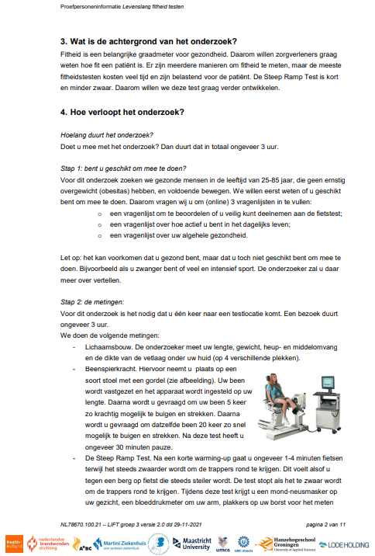
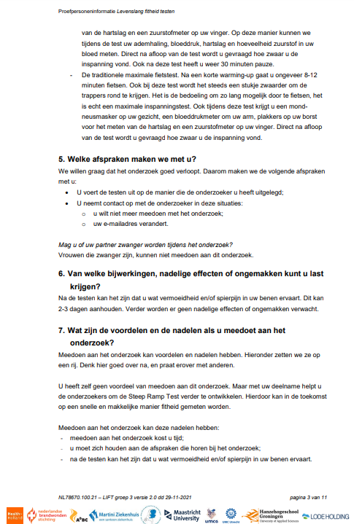
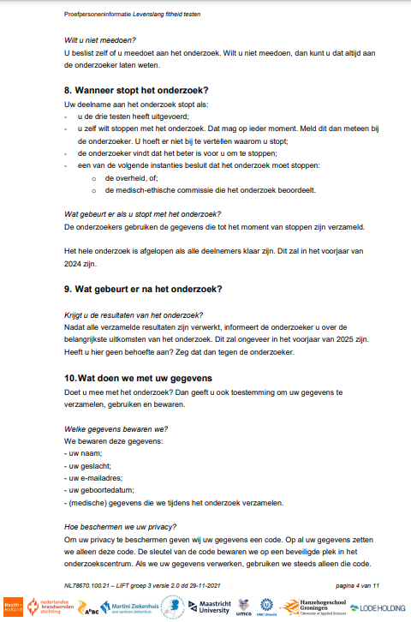

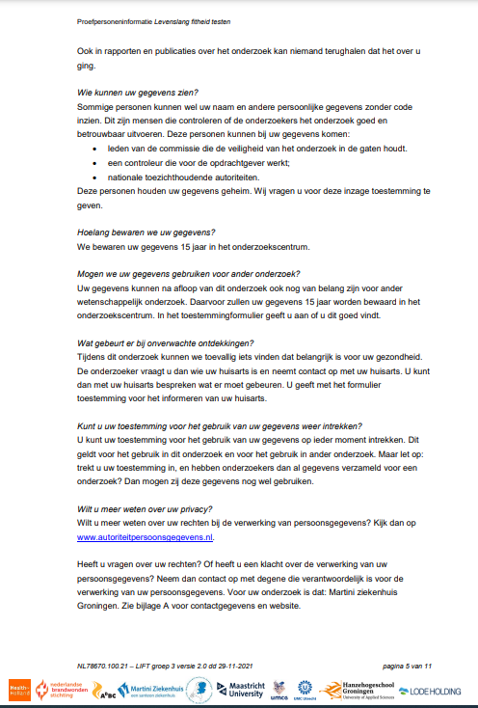
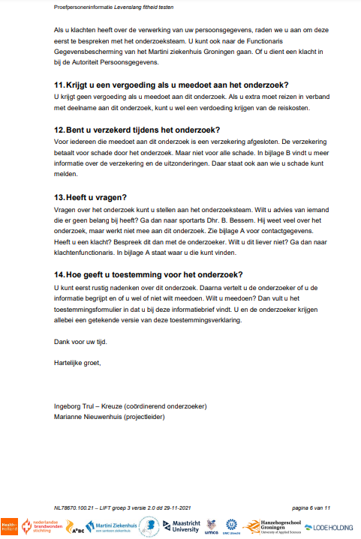
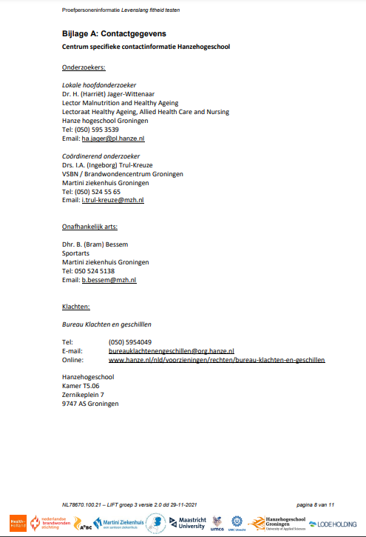
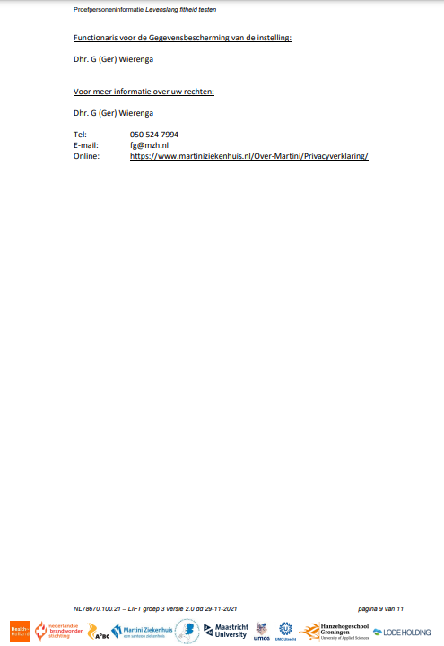
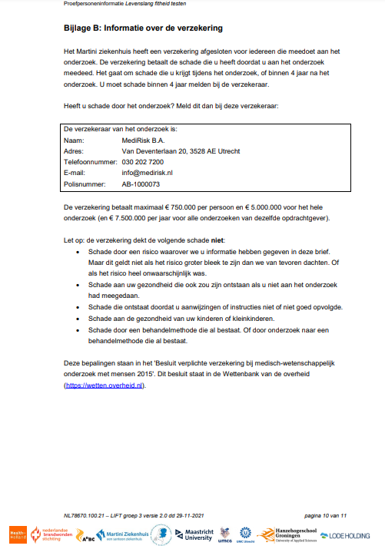

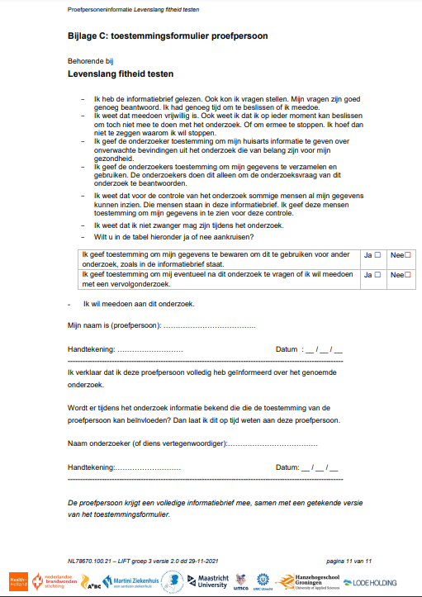

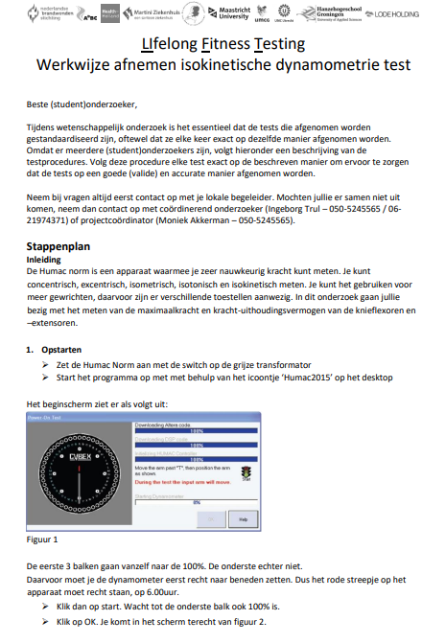
Bijlage 2 protocollen Humac® normTM en SRT

